UBND HUYỆN TRÀ BỒNG  TRƯỜNG TH TRÀ BÌNH | CỘNG HÒA XÃ HỘI CHỦ NGHĨA VIỆT NAM  Độc lập - Tự do - Hạnh phúc
TÊN CHỦ ĐỀ: MÔI TRƯỜNG QUANH EM
LOẠI HÌNH SINH HOẠT DƯỚI CỜ
Thời gian thực hiện: (Tuần: 27, từ 7h đến 7h35ph ngày 17/03/2025)
I. YÊU CẦU CẦN ĐẠT
- Sau hoạt động này học sinh:
HS biết quan tâm, giúp đỡ những người có hoàn cảnh khó khăn trong cuộc sống.
Biết lập kế hoạch để thể hiện sự chia sẻ với bạn bè khi họ gặp khó khăn.
HS được trải nghiệm cảm xúc khi chia sẻ về hoàn cảnh của người gặp khó khăn.
HS biết cách bày tỏ sự quan tâm đến bạn bè qua các việc làm thiết thực.
Biết thực hiện nghiêm túc các nội quy chung của trường lớp.

II. CHUẨN BỊ:
- Hệ thống âm thanh.
- Luyện tập tiểu phẩm “Tôi luôn bên bạn”( Lớp 4A chuẩn bị tiểu phẩm). .
- Các tiết mục văn nghệ.

III. TIẾN TRÌNH TỔ CHỨC
- Phần 1: Nghi lễ (10 phút)
+ Ổn định tổ chức
+ Chỉnh đốn hàng ngũ, trang phục
+ Thực hiện nghi lễ: chào cờ, hát Quốc ca, đội ca. (Liên đội trưởng điều hành).
+ Giáo viên trực báo cáo nhận xét.
+ Phát động các phong trào thi đua của trường, kế hoạch tuần (TPT Đội, Hiệu trưởng)
2. Phần 2: Sinh hoạt dưới cờ theo chủ đề giáo dục (30 phút)

2.1. Hoạt động: Văn nghệ khởi động.

Người điều khiển nêu ý nghĩa của buổi sinh họat và mục đích của HĐ. (TPT Đội)
- Lớp 5C, 1C hát hoặc múa
Toàn trường xem và cổ động.
  - Hoạt động: Xem tiểu phẩm chủ đề “Tôi luôn bên bạn”
Lớp 4B diễn tiểu phẩm.
Toàn trường xem và cổ động.
2.3. Hoạt động: Chia sẻ cảm nghĩ về câu chuyện tôi luôn bên ban.
TPT Đội thực hiện.
Học sinh chia sẻ cảm nghĩ về tiểu phẩm.
3. Phần 3: Giao nhiệm vụ tiếp theo(5p)
-TPT Đội nêu ý nghĩa của HĐ và nhắc nhở chuẩn bị cho hoạt động sinh họat dưới cờ tuần đên.
- Chủ đề sinh hoạt: Môi trường quanh em.
Nội dung:
- Diễn tiểu phẩm về chia sẻ khó khăn với người khuyết tật. ( lớp 4C trình tiểu phẩm).
- Lớp 4B, 2A hát hoặc múa
IV. PHỤ LỤC (Nếu có)
Ghi chú:
- Thời tiết thuận lợi, tiết sinh hoạt dưới cờ sẽ được thực hiện đảm bảo theo kế hoạch.
- Nếu thời tiết không thuận lợi (trời mưa,bão) tiết sinh hoạt dưới cờ sẽ được giáo viên chủ nhiệm tổ chức tại lớp học, không tổ chức phần lễ, chỉ tổ chức phần hoạt động dựa vào phần 2 của kế hoạch trên.
Ban giám hiệu duyệt Người lập kế hoạch
P. Hiệu Trưởng TPT Đội
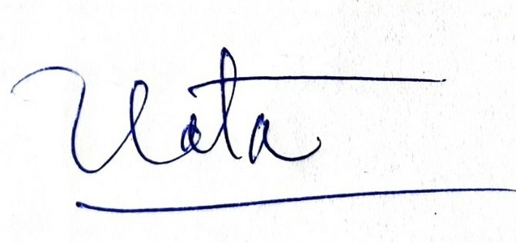

Nguyễn Thanh Quang

